Боевой путь
Близилась 74 годовщина дня снятия Блокады Ленинграда. В свою группу ВК я скидывала информацию по прорыву блокадного кольца, во всех организациях готовились мероприятия. И вот на одну из записей пришёл ответ: «Наш прадед, Пугин Фёдор Васильевич, принимал участие в прорыве блокады и освобождении Ленинграда от фашизма. Награждён медалью за оборону Ленинграда, Волховский фронт.» Писал Андрей Пугин.
Не могла я остаться равнодушной и как всегда со своими граблями в чужую хату. Написала и попросила подробнее рассказать. В этот же вечер я получила несколько листов рукописного текста про прадеда Андрея. Немного, но хоть, что-то.
Фёдор Васильевич работал на почте и до войны и после. Имел четырёх детей. У него было четырнадцать наград, которые украли неизвестные.
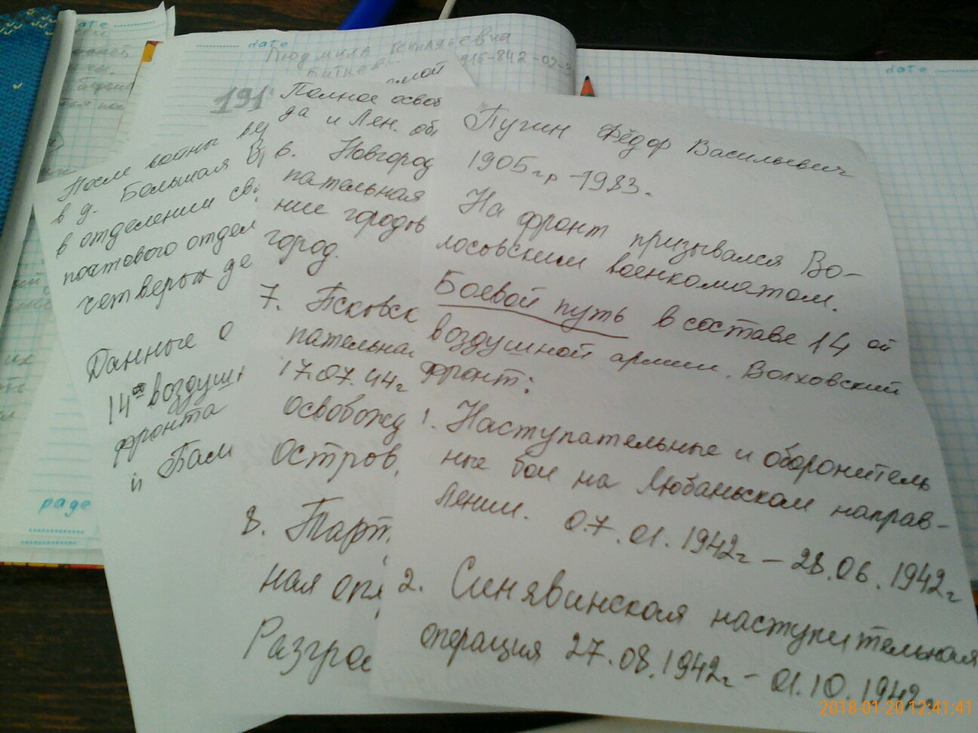

Пугин Фёдор Васильевич - на фронт призвался Волосовским военкоматом. Сержант __.__.1905г. Ленинградская обл., Волосовский р-н, с. Большая Вруда. Место службы: штаб 14 ВА ВолхФ.
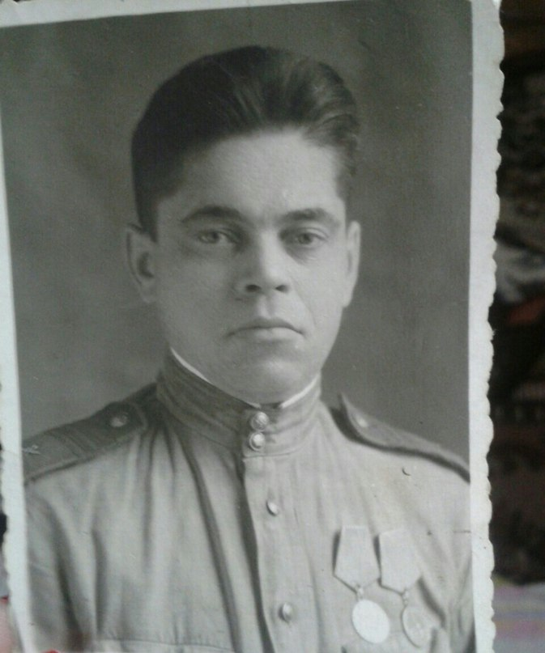

Запись о нём и его наградах найдена на сайте: https://pamyat-naroda.ru/heroes/podvig-chelovek_nagrazhdenie19412538/ Память народа.
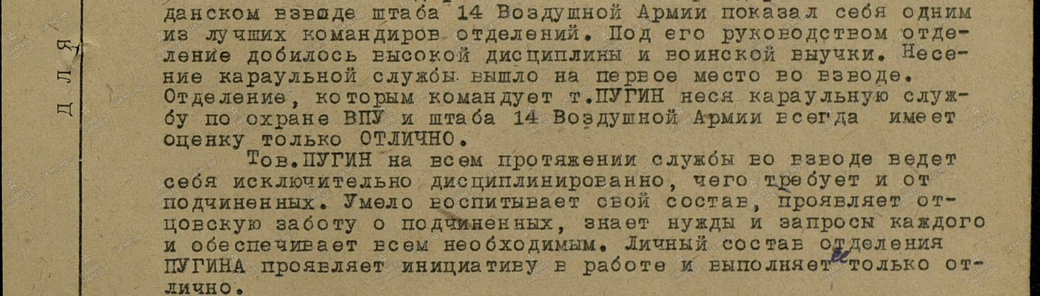

Боевой путь в составе 14-ой воздушной армии, Волховского фронта. Участвовал в наступательных и оборонительных боях на Любаньском направлении с 07.01.1942 по 28.06.1942 года. Дальше Синявинская наступательная операция с 27.08.1942 по 01.10.1942 года. Прорыв блокады Ленинграда с 12.01.1943 по 30.01.1943 года. Прорвав кольцо вражеской обороны Фёдор Васильевич с сослуживцами сделали коридор шириной в 9 км., между Ладожским озером и линей фронта. После Минская наступательная операция с 22.07.1943 по 04.08.1943 года. Лишили противника возможности перебросить свои войска в районе битвы под Курском.
Первый удар, разгром немцев под Новгородом и Ленинградом 01.01.1944 – 29.02.1944 года. И полное освобождение Ленинграда и Ленинградской области. Новгородско – Лужская наступательная операция. Освобождение городов: Любань, Чудово, Новгород. Псковско – Островская наступательная операция с 17.07.1944 по 31.07.1944 года. Освобождение городов: Псков, Остров, Балтинава. Тартуская наступательная операция с 10.08.1944 по 06.09.1944 года. Разгром немцев в Прибалтике. Освобождены от немецких захватчиков, Эстония и большая часть Латвии.
Рижская наступательная операция: 1 этап 14.09.1944 – 28.09.1944. Освобождение города Рига.
Закончил войну в звании «Сержант». Имеет боевые награды (представлены далее).
После войны вернулся домой в деревню Большая Вруда. Работа в отделении связи, начальником почтового отдела. Вырастил четверых детей.
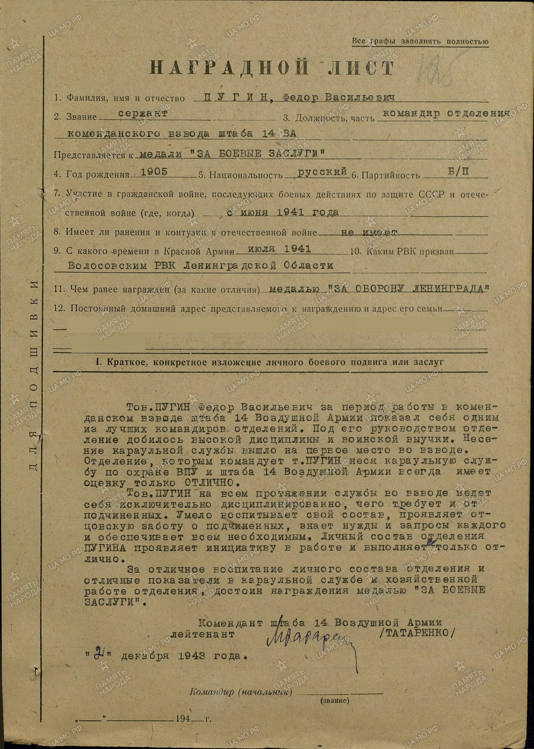
22.12.1942 Медаль «За оборону Ленинграда»

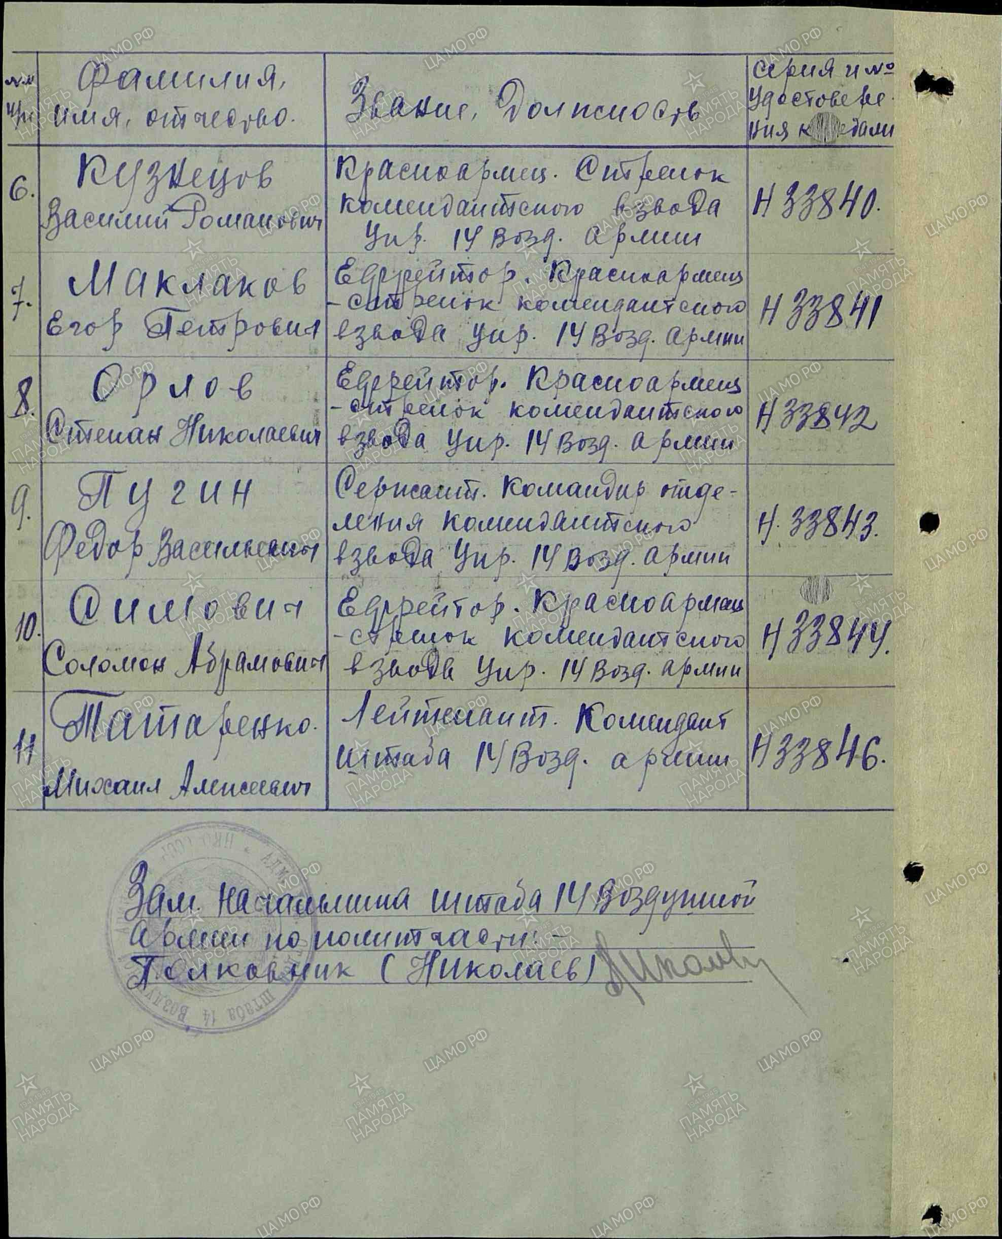
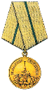

Приказ подразделения
№: Л-428 от:20.08.1943
Издан: 14 ВА
Архив: ЦАМО
Фонд: 204
Опись: 103
Ед.хранения: 93
№ записи:1534618505

Медаль «За боевые заслуги»
Пугин Федор Васильевич. Медаль «За боевые заслуги»

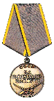
Приказ подразделения
№: 118/н от:04.12.1943
Издан: ВС 14 ВА
Архив: ЦАМО
Фонд: 33
Опись: 686044
Ед.хранения:2398
№ записи:19412525

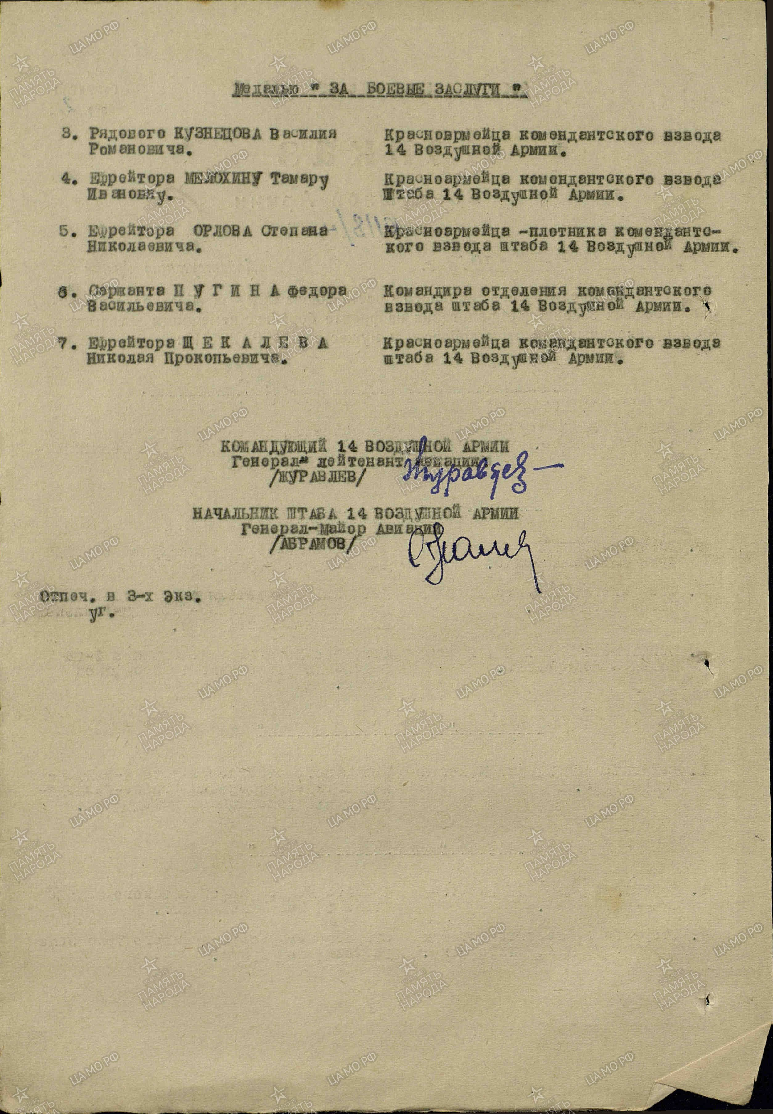

Со слов Андрея Пугина и ресурсы в интернете.
Н.В. Горячева

